民政局社会组织在评估事项办理服务指南

一、实施机关
博湖县民政局
二、实施依据
1.《社会组织评估管理办法》（2010年民政部令39号发布，2011年3月1日起施行），第三条：本办法所称社会组织评估，是指各级人民政府民政部门为依法实施社会组织监督管理职责，促进社会组织健康发展，依照规范的方法和程序，由评估机构根据评估标准，对社会组织进行客观、全面的评估，并作出评估等级结论。
2.《社会组织评估管理办法》（2010年民政部令39号发布，2011年3月1日起施行），第四条：社会组织评估工作应当坚持分级管理、分类评定、客观公正的原则，实行政府指导、社会参与、独立运作的工作机制。
3.《社会组织评估管理办法》（2010年民政部令39号发布，2011年3月1日起施行），第五条：各级人民政府民政部门按照登记管理权限，负责本级社会组织评估工作的领导，并对下一级人民政府民政部门社会组织评估工作进行指导。
三、受理条件
材料齐全，符合规定
四、办理材料
1.前两个年度本社会组织开展的公益项目（原件1份）
2.税务登记证（原件1份）
3.建立党组织的批准文件、党员人数、名单及活动情况（原件1份）
4.选举或公开聘任秘书长的材料和秘书长年度绩效考核材料（原件1份）
5.基本情况介绍（原件1份）
6.前两个年度得到表彰的材料（原件1份）
7.自评报告（原件1份）
8.公募基金会向社会公开公益资助项目种类以及申请、评审程序的证明材料（只需基金会提供）（原件1份）
9.向社会公开资金使用情况的证明材料（只需基金会提供）（原件1份）
10.前两个年度领取报酬的理事姓名、金额（原件1份）
11.主要新闻媒体对本社会组织进行宣传报道的资料（原件1份）
12.秘书长以上主要负责人的简历、身份证和学历证书（原件1份）
13.提供服务、反映诉求、行业自律这些主要业务活动的情况介绍（原件1份）
14.会计主管部门或会计主管人员定期向理事会报告社会组织财务状况的证明材料（原件1份）
15.网站名称、网址（原件1份）
16.法人登记证（原件1份）
17.按规定办理变更登记（名称、业务范围、住所、注册资金、法定代表人、业务主管单位）的文件（原件1份）
18.会计人员基本情况(姓名、职务、财务人员资格证书)（原件1份）
19.依照公开程序选定受助对象的申请、评审等证明材料（原件1份）
20.本行业企业数、会员数及全体会员名单(含通信地址、邮编和联系电话)（原件1份）
21.公开接收捐款数额的证明材料（只需基金会提供）（原件1份）
22.参加社会组织管理知识培训和财务人员参加业务培训情况一览表（原件1份）
23.设置的办事机构名称、主要职责及专职工作人员配备情况（原件1份）
24.前两个年度会员（代表）大会、理事会、常务理事会全部会议纪要和决议一览表（原件1份）
25.各项规章制度（原件1份）
26.按规定办理备案（负责人、办事机构、印章、银行账户、会费标准）（原件1份）
27.最近2年全体工作人员工资表和社会保险缴费凭证（原件1份）
28.有亲属关系的理事姓名、相互关系（原件1份）
29.前两个年度任意月份的工资表（原件1份）
30.工作人员花名册（含姓名、性别、学历、职务、职称）（原件1份）
31.办公住所产权证或租赁证明（原件1份）
32.银行开户证明（原件1份）
33.会费收缴情况、会员产值占行业的比例及会员涵盖多种所有制企业的情况（原件1份）
34.章程（现行）（原件1份）
35.最近2年资产负债表和业务活动表（原件1份）
36.宣传册、宣传画或所办的刊物名称、刊号（原件1份）
37.广西社会组织评估申报表（原件3份）
五、办理流程图
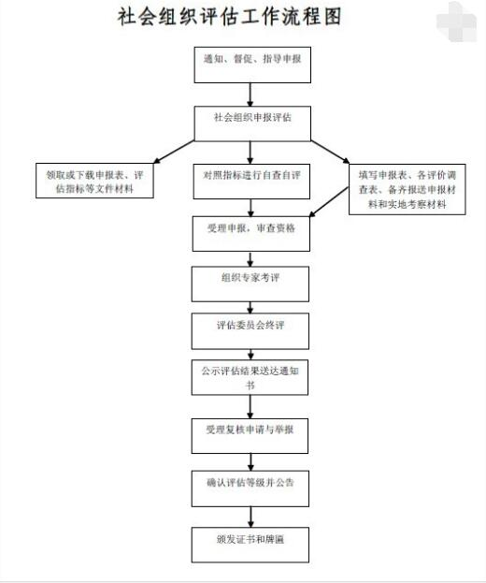
六、办理时限
资料齐全并符合所有条件者在7个工作日作出准予许可
七、收费标准
不收费
八、办理地址：博湖县民政局420室，联系电0996-6621800
九、办理时间：星期一至星期五（法定节假日除外）
上午10：00-14：00 下午：16：00-20：00
十、常见问题：无

